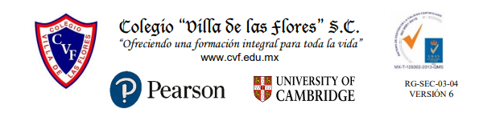
PLAN DE CLASE/NOTA TÉCNICA
NIVEL: SECUNDARIA.
FECHA: 27 FEBRERO – 3 MARZO - 2023

1.- NOMBRE DEL PROFESOR: HÉCTOR CARRO MONTES DE OCA.
GRADO: 1º GRUPO: “A Y B”
2.- ASIGNATURA: MATEMÁTICAS.
3.- TRIMESTRE: 2.
4.- SEMANA: 27 FEBRERO AL 3 MARZO DE 2023.
5.- TIEMPO: 1 HORA x DIA.
6.- TEMA: PROYECTO ACADÉMICO.
7.- PROPÓSITOS: DISEÑAR UN TETRAEDRO.
8.- COMPETENCIA:
9.- APRENDIZAJE ESPERADO:
10.- CONTENIDOS: RESOLVER PROBLEMAS EN CLASE Y LIBRO.
11.- RECURSOS: EXPLICACIÓN DOCENTE, PIZARRÓN.
12.- MATERIALES: LIBRO SEP, LÁPIZ, GOMA, COLORES.
13.- EVALUACIÓN:
- ACTITUDINAL: PARTICIPAR EN ACTIVIDADES PLANTEADAS.
- CONCEPTUAL: IDENTIFICACIÓN DE CONTENIDOS.
- PROCEDIMENTAL: RESOLVER ACTIVIDADES PLANTEADAS.

14.- IMPLEMENTACIÓN DE ACCIONES DEL P.E.M.C.

15.- INICIO:
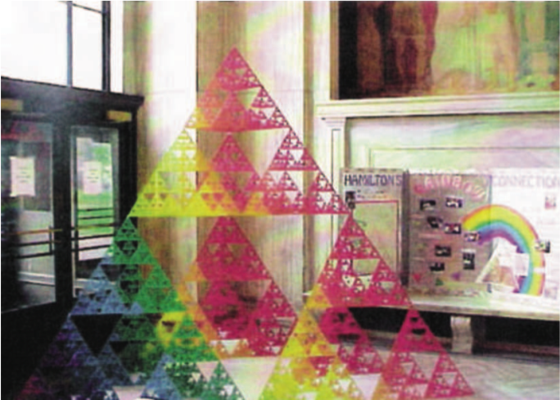
Utilizarás tu libro SEP.

16.- DESARROLLO:
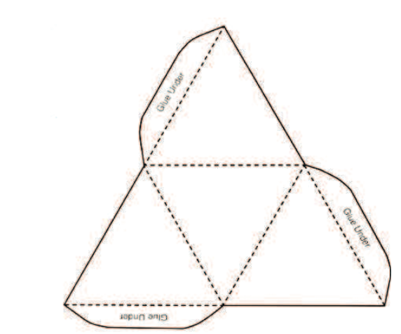

EXPLICACIÓN DOCENTE: FORMAREMOS UN GRUPO DE 4 TETRAEDROS Y 3 GRUPOS DE TETRAEDROS Y 4 GRUPOS PARA FORMAR UNO GIGANTE .
17.- CIERRE:
18.- Evaluación:
19.- TAREA: NO SE DEJA TAREA.

